[关于补办《中国共产党入党志愿书》的办法](https://mp.weixin.qq.com/s?__biz=Mzg2NDU2MzM2Mg==&mid=2247483673&idx=1&sn=1398149bc1a160c27d98598ddf879af6&chksm=ce6638d4f911b1c2e0e135f131bc1ec41596e2d488640cd3999e4fafda3c6599caf22efb4384&scene=27" \t "_blank)

[兰台人](javascript:void(0);)2021-01-15 09:22:23

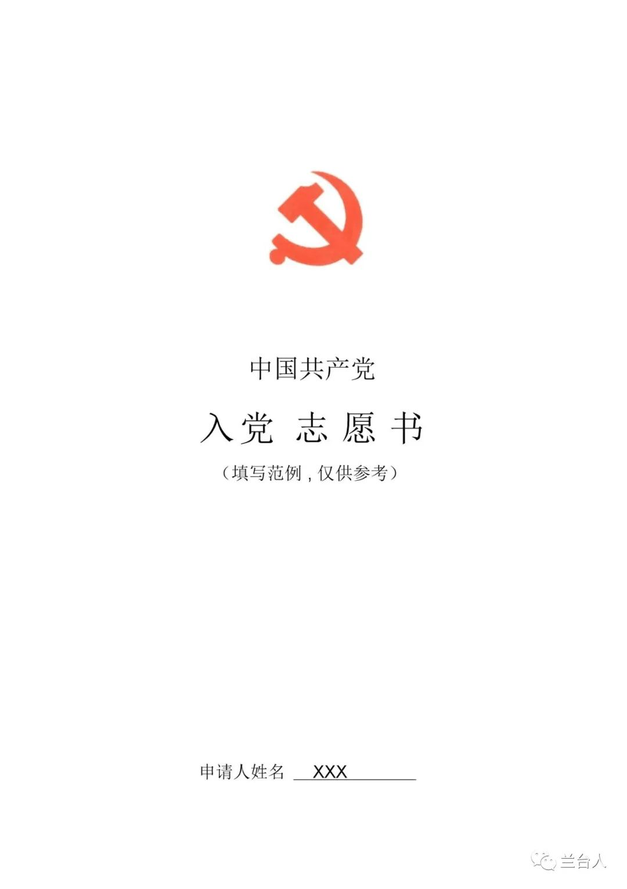

《中国共产党入党志愿书》（以下简称《入党志愿书》）是党组织接收和审批党员的重要依据，是证明党员身份的材料。但有时在保管或转递环节中发生《入党志愿书》遗失现象，造成党员身份的真实性难以确认。为了确保《入党志愿书》补办手续和材料的规范性，特制定本暂行办法。

一、 调查核实，确认党员身份

当党员《入党志愿书》遗失时，党支部可通过函调形式，或派人前往其入党地进行调查，核实其党员身份的真实性。因此，党支部必须在确认该同志党员身份的前提下，才能为其补办《入党志愿书》。

二、严肃认真，收集证明材料

为了使补办的《入党志愿书》足以证明其党员身份，既

对党员个人负责，也对党组织和历史负责，因此，必须提供如下主要证明材料：

1、本人入党情况说明。要求补办《入党志愿书》的同志写清何时何地入党，入党介绍人和党支部书记姓名等情况。

2、入党介绍人的证明材料。要求入党介绍人写清何时何地介绍其入党等细节。如两位入党介绍人确实无法查找，则应有两名以上熟悉当时情况的党员的证明材料。

3、入党时所在党支部负责人对接收其入党的有关证明材料。证明人原则上是党支部书记，或其他党支部委员。

4、党支部讨论接收该同志为预备党员、预备党员转正的决议或会议记录的复印件或摘抄件。

5、党总支和基层党委讨论接收该同志为预备党员、预备党员转正的决议或会议记录的复印件或摘抄件。

除本人情况说明之外，上述其他四项证明材料，都必须加盖公章。同时，个人提供的证明材料，要写明提供材料人当时的身份；复印件或摘抄件要写清材料出处、摘抄人或复印人。

三、按照程序，做好补办手续

1、在确认党员身份并取得上述证明材料的基础上，由党员现所在党支部负责为其补办《入党志愿书》。同时必须在《入党志愿书》封面上注明：因《入党志愿书》丢失，某年某月某日“补办”，并加盖党组织公章。

2、补办人填写《入党志愿书》第 1 页至第 6 页。填表时应注意：“本人经历”、“奖励或处分”、“家庭主要成员情况”、“主要社会关系情况”等栏的内容应反映入党时的状况，入党后发生的情况不应填写。第 7 页“本人签名或盖章”栏的日期应填入党时的日期，再填补办的日期，并写上“补填”字样。

3、将上列 5 项证明材料粘贴在第 7 页“需要向党组织说明的问题”栏上。

4、“入党介绍人意见”和“上级党组织指派专人进行谈话情况和对入党申请人入党意见”栏原则上由原来的入党介绍人和谈话人签署意见，日期应填入党时的日期，再填补办的日期，并写上“补填”字样。入党介绍人或谈话人确实无法查找，可由原党支部书记说明情况。

5、召开支部大会，作出同意补办《入党志愿书》的决议。支委会负责详细地向全体党员报告调查核实情况、支委会审查证明材料情况，在此基础上，形成支部决议，写入《入党志愿书》第 9 页“支部大会通过接收申请人为预备党员的决议”栏中。支部决议的标题应写明“同意×××同志补办《入党志愿书》的决议”，支部书记签名或盖章，并加盖党组织公章。

6、党总支或基层党委作出同意补办《入党志愿书》的决议，并写入《入党志愿书》第 10 页“总支部审查（审批）意见”栏和“基层党委审批意见” 栏中 ，标题应写明“同意×××同志补办《入党志愿书》的决议”，决议中要写明预备期起止时间，由书记签名或盖章，并加盖党组织公章。

7、预备党员转正的补办程序和决议填写方法同上，决议中要写明党龄的起始时间，由书记签名或盖章，并加盖党组织公章。

8、补办人重写一份入党申请书、转正申请书、个人自传，日期应填写入党时的日期，再填写补办的日期，并写上“补写”字样，会同补办的《入党志愿书》归入党员个人档案。